**Activitat 3.2**

Introduïnt el comandament “man hier” a la terminal, ens sortirà tota la llista de directoris i la seva funcionalitat:

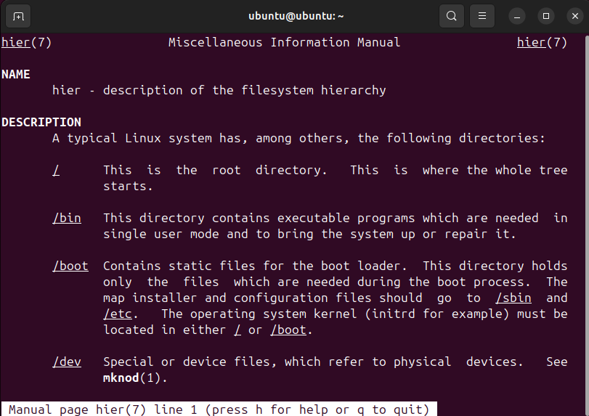

/ - És el directori arrel, on comença tot el sistema d’arbre.

/bin - Conté programes executables.

/sbin - Paregut a /bin, però amb programes que no sol executar un usuari normal.

/boot - Conté únicament arxius necessaris durant el procés d'arrencada.

/home - És un subdirectori del directori arrel.

/mnt - Alberga punts de muntatge temporals.

/opt - Està destinat a la instal·lació de paquets opcionals.

/proc - Directori que emplea el sistema per a guardar informació sobre els processos i el kernel.

/srv - Allotjament de dades, scripts i carpetes per a servidors instal·lats en el nostre sistema.

/tmp - Directori que conté arxius temporals.

/usr - Es sol muntar des d’una partició separada. Emmagatzema arxius de només lectura de la majoria d’aplicacions i utilitats del sistema.

/var - Registre del sistema (informació del sistema, logs, informació de caché,...).

Algunes subrutes d’aquests directoris:

**/usr**

* /usr/X11R6
* /usr/bin
* /usr/dict
* /usr/doc
* /usr/etc
* /usr/games
* /usr/include
* /usr/lib
* /usr/libexec
* /usr/lib<qual>
* /usr/local
* /usr/man
* /usr/sbin
* /usr/share
* /usr/src
* /usr/tmp

**/var**

* /var/account
* /var/adm
* /var/backups
* /var/cache
* /var/crash
* /var/cron
* /var/games
* /var/lib
* /var/local
* /var/lock
* /var/log
* /var/opt
* /var/mail
* /var/msgs
* /var/preserve
* /var/run
* /var/spool
* /var/tmp
* /var/yp